Анкета для родителей «Во что играют дети дома?»
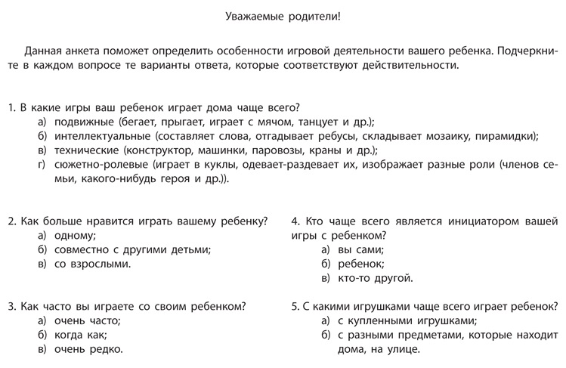
Протокол обработки результатов анкетирования
№ | Ответы родителей | Количество ответов | %
1. | Игры, в которые ребенок играет дома
а | подвижные (бегает, прыгает, играет с мячом, танцует и др.)
б | интеллектуальные (составляет слова, отгадывает ребусы, складывает мозаику, пирамидки и др.)
в | технические (конструктор, машинки, краны, паровозы и др.)
г | сюжетно-ролевые (изображает роли мамы, папы, дочки, сына, какого-либо героя и др.)
2. | Социальный аспект игры: что больше нравится ребенку
а | играть одному
б | играть с другими детьми
в | играть со взрослыми
3. | Частота совместных игр детей и родителей
а | очень часто
б | когда как
в | очень редко
4. | Инициаторы игры
а | родители
б | ребенок
в | кто-то другой
5. | Игрушки, с которыми играют дети
а | с игрушками, купленными в магазине
б | с разными предметами, которые находят дома, на улице

